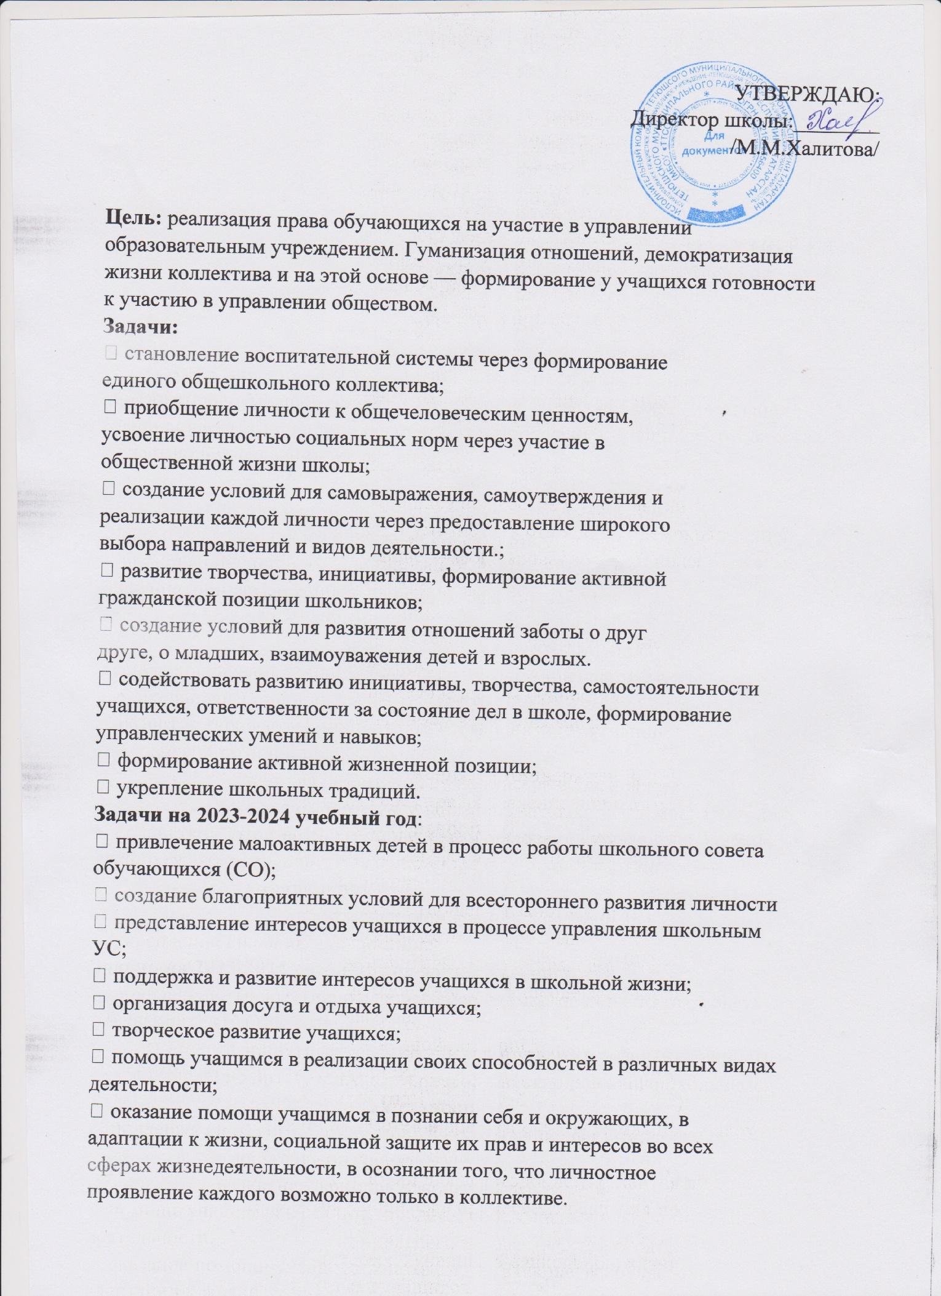

План работы Совета обучающихся
на 2023 – 2024 учебный год

Мероприятия | Сроки | Ответственный исполнитель | Отметка о выполнении
I четверть
Участие в подготовке и проведении праздничной линейки ко Дню знаний | Август | ЗДВР
Организационное заседание Совета обучающихся:  - выборы заместителя председателя, секретаря,  -определение ответственных по профильным подразделениям, формирование плана работы,  - выборы представителей в состав Комиссии по урегулированию споров между участниками образовательных отношений | 1 неделя  Сентября | Председатель Совета обучающихся
Акция «День добрых дел» (сбор макулатуры) | Сентябрь | ЗДВР  Советники директор
Подготовка и организация внеклассных мероприятий ко Дню солидарности в борьбе с терроризмом. Памяти Беслана. | Сентябрь | Заместитель директора  Советники директора
Рейд по соблюдению  Правил внутреннего распорядка обучающимися | Один раз в месяц | Педагог -психолог
День начала Блокады Ленинграда, подготовка уроков Мужества для начальной школы | 8 сентября | ЗДВР  Советники директора
Рейды:  «Внешний вид»,  «Учебник» | 1 раз в четверть | ЗДВР
Рейд по проверке организации дежурства | 1 раз в неделю | ЗДВР
Подготовка и участие в проведении Дня учителя | Октябрь | ЗДВР  Педагог-организатор  Классные руководители
Социальные акции к Дню пожилых людей | Октябрь | ЗДВР  Советники директора
Спортивное мероприятие ко Дню Отца «Папа, мама, я спортивная семья» | Октябрь | Учитель ФК
Заседание совета обучающихся, подведение итогов 1 четверти, планирование работы на 2 четверть | Октябрь | Председатель Совета обучающихся
II четверть
Мероприятия ко Дню матери | Ноябрь | ЗДВР
Рейд по соблюдению  Правил внутреннего распорядка обучающимися | 1 раз в месяц | ЗДВР
Рейд по проверке организации дежурства | 1 раз в неделю | ЗДВР
Рейды:  «Внешний вид»,  «Учебник» | 1 раз в четверть | ЗДВР
Реализация мероприятий в рамках социального проекта «Как помочь сверстникам выбрать профессиональный путь». | В течение четверти | Председатель Совета обучающихся
Информационные минутки, посвященные Дню толерантности | Ноябрь | ЗДВР  Советники директора
Акция «Пишу тебе, герой!» | Ноябрь | ЗДВР  Советники директора
Праздничные мероприятия «Новогодний переполох». | Декабрь | ЗДВР  Советники директора
Новогодние эстафеты | Декабрь | Учитель ФК
День науки и творчества | Последний учебный день четверти | ЗДВР.  Советники директора
Заседание Совета обучающихся. Подведение итогов 2 четверти.  Утверждение плана работы на 3 четверть. | Декабрь | Председатель Совета обучающихся
III четверть
Акция «Открытка жителю блокадного Ленинграда», поздравление жителей блокадного Ленинграда. | Январь | ЗДВР  Советники директора
Рейд по соблюдению  Правил внутреннего распорядка обучающимися | 1 раз в месяц | ЗДВР
Рейд по проверке организации дежурства | 1 раз в неделю | ЗДВР.
Рейды:  «Внешний вид»,  «Учебник» | 1 раз в четверть | ЗДВР
Реализация мероприятий в рамках социального проекта «Как помочь сверстникам выбрать профессиональный путь». | В течение четверти | Председатель Совета обучающихся  руководитель.
Единый классный час «Международный день родного языка» | Февраль | ЗДВР  Советники директора
Спортивные соревнования «Лыжня России» | Февраль | Учитель ФК
Подготовка акции «Подарок солдатам-защитникам» | Февраль | ЗДВР  Советники директора
Подготовка и участие в проведении праздников, посвященных Дню защитника Отечества и Международному женскому Дню | Февраль-март | Совет обучающихся
День самоуправления | Март | ЗДВР  Советники директора
Спортивные соревнования «Богатыри России», «Девочки спортивные» | Февраль, март | Учитель ФК
Научно-практическая конференция обучающихся «Мои первые шаги в науке» | 8 февраля  (День российской науки) | ЗДВР  Советники директора
Мероприятие, посвящённое выводу советских войск из Афганистана | Февраль | Совет обучающихся
IV четверть
Организация и проведение мероприятий, приуроченных ко Дню космонавтики. Подготовка выставки поделок и рисунков. | Апрель | ЗДВР  Советники директора
Реализация мероприятий в рамках социального проекта «Как помочь сверстникам выбрать профессиональный путь». | В течение четверти | ЗДВР  Советники директора
Рейд по проверке организации дежурства | 1 раз в неделю | ЗДВР
Рейды:  «Внешний вид»,  «Учебник» | 1 раз в четверть | ЗДВР.
Весенний субботник | Апрель | ЗДВР  Советники директора
Мероприятия ко Дню Победы: Открытки,  Вахта памяти | Май | ЗДВР  Советники директора
День здоровья | Май | Совет обучающихся
Торжественная церемония «Последний звонок» | Май | ЗДВР  Педагог-организатор  Советник директора
Итоговое заседание Совета старшеклассников: подведение итогов работы в 2023-2024 учебном году, планирование работы на 2024-2025 год | Май | Председатель Совета обучающихся

Председатель Совета обучающихся: Шакирова А.А.

